# 霍林郭勒市委副书记、政府市长嵇海洋带队赴浙江省湖州市开展招商引资考察洽谈

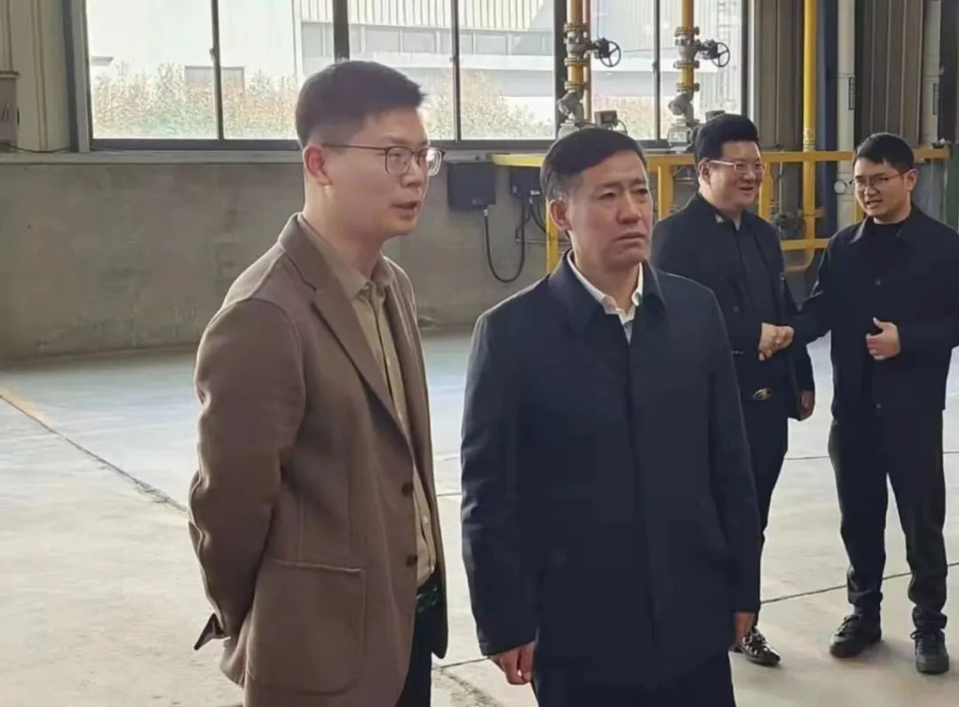3月12日至13日，霍林郭勒市委副书记、政府市长嵇海洋带队赴浙江省湖州市开展招商引资考察洽谈。考察组一行先后到欣赢智能家居、万邦德栋梁铝业、浙江华钇新材料、浙江鸿昌铝业等公司参观考察，详细了解了企业产业布局、生产经营、技术创新和投资意向等情况。

在万邦德栋梁铝业有限公司，嵇海洋一行与湖州市吴兴区政府副区长厉云燕、有关部门及企业负责人座谈，双方就如何抢抓新机遇，推动经济高质量发展进行交流探讨。

座谈会上，嵇海洋介绍了霍林郭勒市经济社会发展情况，详细了解了吴兴区产业结构、投资环境等情况。他表示，吴兴区区位优势突出、产业基础良好、营商环境一流、经济外向度高，在长三角区域具有较强的竞争力。希望两地进一步加强交流协作，学习借鉴吴兴区在创新发展理念、优化营商环境等方面的先进经验做法，做精做强霍林郭勒拳头产业，加快建设现代化产业体系。

厉云燕对霍林郭勒市一行的到来表示欢迎。她表示，霍林郭勒市资源优势突出、产业基础坚实、发展前景广阔，希望两地加强沟通交流，拓展合作领域，共促经济高质量发展。

在企业实地考察中，嵇海洋表示，霍林郭勒市正在加快推进产业高端化、绿色化、智能化转型升级，全力打造绿色低碳铝基新材料产业基地和能源保障基地，发展前景可期。诚挚邀请企业到霍林郭勒市参观考察、投资兴业，共享机遇、共谋合作。企业纷纷表示，霍林郭勒市铝产业体系完备、能源供给优势明显，投资前景优良，下一步将加强与霍林郭勒市的沟通对接，积极寻找合作契机，努力实现合作共赢。

嵇海洋代表霍林郭勒市人民政府与浙江家业控股集团有限公司董事长沈坚强签订了项目框架协议。嵇海洋表示，希望企业以此次签约为契机，加快推进项目落地实施，霍林郭勒市将全力做好服务保障，及时帮助解决项目建设运行中遇到的困难问题，助力企业平稳健康发展。